**A** Popularização do **P**odcast no Brasil

Salvador, Terça-feira, 07 de Dezembro de 2021 **JÉSSICA MEDRADO**

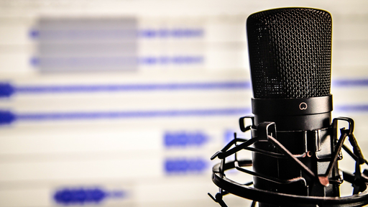

Foto: Pixabay.

**O** consumo de conteúdo em áudio cresceu no Brasil nos últimos anos. Por ser um meio democrático e pela praticidade de ser consumido a qualquer momento e em qualquer lugar (no trânsito, no trabalho) ou pela variedade de formatos (podcasts, rádios e streamings), o áudio tem caído no gosto do brasileiro. O número de pessoas que escutam podcast regularmente aumentou 33% em 2020 no Brasil. A partir de 2018, o formato caiu no encanto do público em geral e, muitas pessoas, além de ouvintes, tornaram-se também produtores destes programas de áudio gravados em formato digital. O sucesso desta mídia foi tão significativo que 2019 foi considerado o novo “ano do podcast”, no país. Em 2019, eram 21 milhões de ouvintes e agora já são 28 milhões de brasileiros que adquiriram esse novo hábito. A pandemia da Covid-19 alavancou o consumo dessa mídia, é o que aponta uma pesquisa divulgada em julho deste ano pelo Grupo Globo, em parceria com o Ibope. Entre os entrevistados durante o levantamento – realizado entre setembro de 2020 e fevereiro de 2021–, 57% afirmaram ter iniciado o consumo de podcasts na pandemia da Covid-19. Além disso, entre os que já ouviam programas desse formato, 31% relataram ter aumentado o consumo dos conteúdos. Podcast nada mais é do que um conteúdo produzido sob demanda em forma de áudio que pode ser acessado pelo próprio celular. São basicamente arquivos de áudio sobre os mais diversos assuntos sempre bem explicativos, geralmente são transmitidos pela internet. Nos últimos anos houve um boom de podcast, atualmente milhares são produzidos no Brasil. Tem gente que escuta todos os dias e se informa por meio deles, tem também quem elege um podcast preferido e espera ansiosamente pelo dia da semana que ele vai ser postado. O aumento no número de pessoas ouvindo podcast é da pesquisa da Kantar Ibope de janeiro deste ano, que revela também uma audiência bastante jovem, 53% tem até 34 anos, 51% são ouvintes da classe C e 36% classes A e B, 46% dos ouvintes estão na região sudeste. A abertura de mercado é recente, o podcast existe desde 2004 e está se firmando como um modelo de negócio desde o ano passado.

Crescimento do uso intenso de smartphones e acesso à internet

Em termos de tecnologia, os smartphones permitem que todos tenham acesso a conteúdos no formato de podcast on demand. No Brasil, por exemplo, 92% dos ouvintes escutam seus podcasts nos celulares. Fones de ouvido mais novos e baratos podem ser encontrados em qualquer lugar, e os smart speakers estão aos poucos entrando nos lares ao redor do mundo. A popularização dos smartphones e da internet banda larga tem contribuído para aumentar cada vez mais o público da chamada podosfera. Segundo dados do Centro Regional para o Desenvolvimento de Estudos sobre a Sociedade da Informação, vinculado ao Comitê Gestor da Internet no Brasil, três a cada quatro brasileiros acessam a internet. Sobre os dispositivos, smartphones e outros aparelhos móveis são utilizados por 99% da população para se conectar, seguidos dos computadores, que atingem 42% dos usuários de internet. O surgimento de smartphones com preços mais baixos ajuda a democratizar o acesso a podcasts em todo o mundo. A somatória desses eventos é vista de forma positiva, pois os podcasts podem ser uma ferramenta importante na democratização da informação no país. Do ponto de vista de quem ouve, há a facilidade de acesso e autonomia do ouvinte, que pode ouvir o que quiser, onde e quando quiser sem estar preso a uma grade de horário do rádio. Do ponto de vista de quem produz, também pode ser considerada democrática porque é possível produzir um podcast com um custo muito baixo. Uma pesquisa realizada no ano passado pela Fundação Getúlio Vargas de São Paulo apontou que o Brasil tem 230 milhões de smartphones em uso. Somado com computadores, notebooks e tablets, esse número de aparelhos digitais dispara para a marca 420 milhões. A soma desses fatores faz o consumo de programas de áudio avançar a passos largos. Exemplo dessa explosão, a audiência de podcasts no Spotify brasileiro cresce 21% mensalmente, em média, desde janeiro de 2018. Também no Brasil, um relatório publicado pelo Deezer em outubro de 2019 mostrou que a forma de consumir conteúdo na plataforma cresceu 177% em um período de 12 meses.

Expansão do público consumidor

A pandemia de Covid-19 afetou de diferentes formas a indústria de conteúdo. Enquanto alguns formatos, como o vídeo, enfrentam desafios de produção e distribuição, outros ganharam um impulso extra. Neste caso, o consumo de podcasts teve um saldo positivo nos últimos meses. Um levantamento realizado pelo Grupo Globo em parceria com o Ibope apontou que o isolamento social decorrente da pandemia do Covid-19 trouxe novos consumidores para a mídia podcast. Segundo os dados, 57% dos entrevistados passaram a ouvir podcasts no período de setembro de 2020 a fevereiro de 2021. A pesquisa também ouviu internautas que já consumiam podcasts antes da pandemia, entre eles, 31% afirmaram que durante a crise sanitária passaram a ouvir os programas com mais frequência. O consumo de áudio digital, de modo geral, se amplificou nos primeiros meses de 2020. Uma pesquisa da Audio.ad, agência de publicidade sonora, mostrou que 80% dos entrevistados mantiveram ou aumentaram o consumo de áudio digital durante o isolamento. Esses resultados refletem diretamente no crescimento dos podcasts. Outra pesquisa, realizada em uma parceria entre o Spotify e a Qualtrics, apontou que 67% dos entrevistados aumentou o consumo de streaming de áudio. O estudo foi feito em abril de 2020 com mais de 1500 ouvintes americanos da plataforma. No Brasil, estima-se que os números sejam semelhantes. Segundo a Associação Brasileira de Podcasters (Abpod), em 2019, o Spotify era a principal forma de consumo de podcasts. O serviço de streaming, em julho deste ano, divulgou seus resultados do primeiro trimestre fiscal de 2020. Nos últimos três meses, o consumo de podcasts dobrou em relação ao mesmo período no ano anterior. A principal razão para o crescimento dos podcasts nesta época é a procura por meios alternativos de se manter informado e entretido sem depender de uma tela. A pandemia com certeza contribuiu para

estimular o consumo de podcasts que já crescia organicamente. Ainda de acordo com a Kantar, 57% das pessoas que declararam ouvir podcast no Brasil começaram a fazer isso nesse período, enquanto 31% das que já ouviam passaram a fazê-lo com maior frequência. O ouvinte de podcast no Brasil tem um perfil bastante diverso. Embora prevaleça o grupo entre 25 e 34 anos, há uma boa distribuição do público desde os 16 até os 54 anos. Isso é o que demonstra a pesquisa da Kantar para a Globo.

Faixa etária dos ouvintes de podcast:

• 16 a 24 anos: 24%

• 25 a 34 anos: 28%

• 35 a 44 anos: 22%

• 45 a 54 anos: 17%

• 55 anos ou mais: 9%

Com relação à classe social, um grupo ganha maior destaque, o da classe C (51% dos ouvintes). As classes A-B (35%) e D-E (14%) também estão representadas entre os ouvintes do formato de áudio.

No entanto, quando se trata do gênero dos ouvintes, o podcast atrai tanto homens quanto mulheres de forma quase idêntica. O público é 51% masculino e 49% feminino, segundo a Kantar.

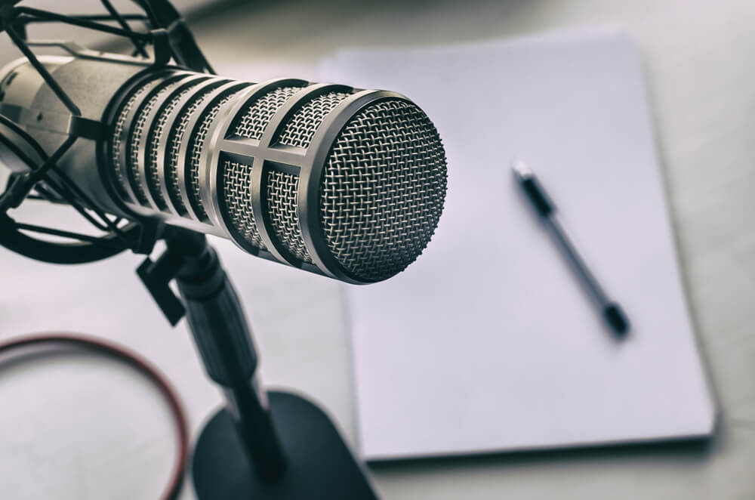Foto: Nova Escola de Marketing

Conteúdo de diversos temas e abordagens

Os conteúdos digitais em áudio caíram no gosto dos brasileiros e estão cada vez mais populares. Um dos principais motivos é, sem dúvidas, a diversidade dos temas, que engloba desde debates políticos a assuntos do universo nerd, passando por mercado de trabalho, feminismo, economia e até mesmo suspense e ficção científica. Soma-se a essas questões o fato de o conteúdo em áudio digital sob demanda permitir a exploração de diversos temas e formatos, permitindo, assim, atender aos anseios e gostos de uma grande variedade de ouvintes. O podcast é bem diverso, antes tinham alguns nichos mais comuns, de acordo com tipos de conteúdo – geek, de política, mais opinativos, hoje, porém, há uma diversidade muito grande de conteúdo. A pesquisa realizada pela Associação Brasileira de Podcasters (AbPod) levantou mais de 50 nichos dentro do formato, que vão desde por cultura pop – líder de interesses e preferências – até histórias para crianças, passando por temas de ficção, políticas, games, nutrição, história e muito mais. O fato de o podcast ser um formato democrático é o que permite produções e consumos tão diversos.

Integração com uma nova forma de fazer jornalismo

O formato podcast permitiu aos criadores de conteúdos o aprofundamento de diversos temas. Isso ocorreu tanto no meio jornalístico, como também em cenários em que duas ou mais pessoas discutem a respeito de um assunto, de maneira natural, semelhante a uma conversa de bar. Além de criadores de conteúdos de entretenimento, o podcast também conquistou os jornalistas e empresas de comunicação. Recentemente, grandes veículos de imprensa como a Globo, a CNN, a Record e têm investido na ampliação deste tipo de programa nas plataformas de streaming de áudio. No período de isolamento, não dá para imaginar um jornalismo que não esteja conectado com as pessoas, em todos os lugares e momentos. Com as rápidas transformações do mundo online, a comunicação teve que se reinventar. É fato que a inserção no mundo digital resultou no fechamento de algumas redações e alterou completamente o mercado editorial. Isso no Brasil e no mundo. Por outro lado, o novo gênero apresentou caminho que é realidade para uma comunicação mais integrada e remodelada. O podcast carrega heranças do tradicional formato radiofônico. Não só nas clássicas entrevistas ou nos longos debates de mesa-redonda, mas também nos documentários e nas grandes reportagens.

E com isso, inserido com um modelo mais atual, o jornalismo tem se aproveitado do gênero para contar histórias ou mesmo embalar notícias do dia a dia de forma diferente para seu público.

País com mais crescimento na produção de podcasts

Os podcasts têm se consolidado entre os formatos mais populares de consumo de informação no Brasil. O relatório State of the Podcast Universe, publicado em 2020 pela Voxnest (empresa dos Estado Unidos referência em dados para a indústria do áudio) mostra o Brasil liderando o ranking de criação de podcasts no mundo – Reino Unido e Canadá ocupam o segundo e o terceiro lugar. O mesmo relatório de 2019 já mostrava a tendência de ascensão do Brasil, que havia ficado na segunda posição do ranking, atrás apenas da Argentina. Motivos como economia de dados, leveza, praticidade e apenas um microfone para a produção de conteúdo fez com que o Brasil liderasse o ranking. Segundo uma pesquisa divulgada este ano pela Associação Brasileira de Podcasters, a estimativa é que até o final de 2021 o Brasil tenha cerca de 34,6 milhões de ouvintes de streaming de áudio. Ou seja, os podcasts estão ganhando mais visibilidade e caindo no gosto popular do povo brasileiro. Uma pesquisa veiculada em dezembro de 2020 pela PodPesquisa apontou que 70,3% dos produtores iniciou seus podcasts de 2018 para frente, em função do aumento considerável da quantidade de conteúdo em português, sendo que 24,7% possui alguma receita na produção da sua própria mídia.

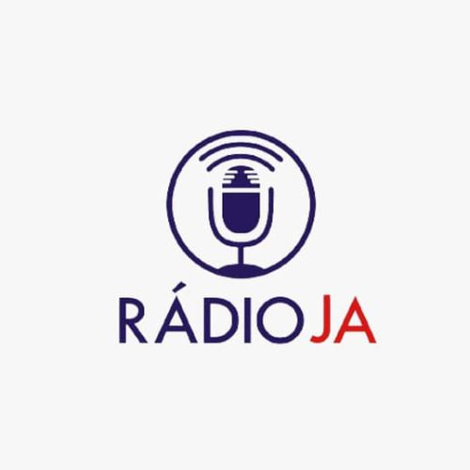

Foto: Rádio JA

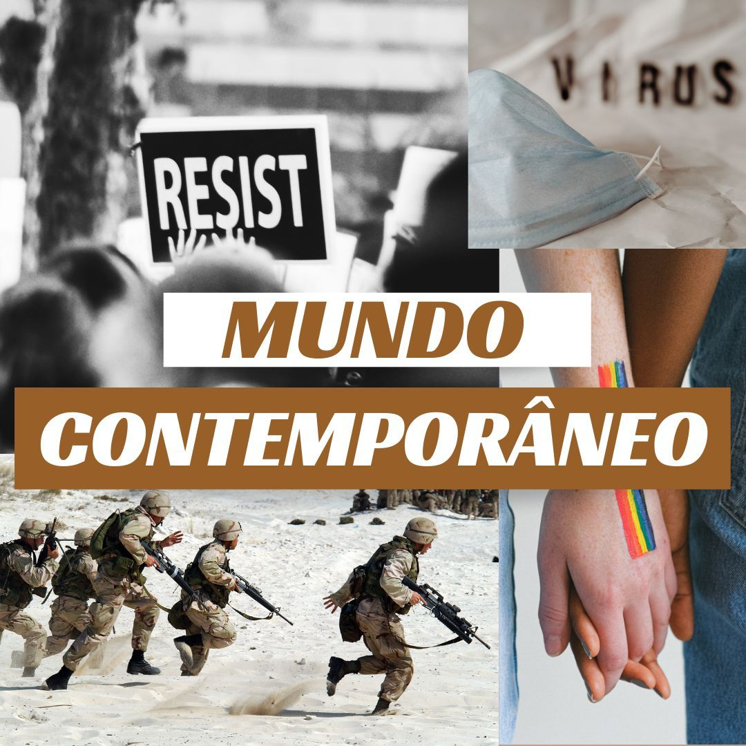Foto: Rádio JA

Rádio JA

A rádio universitária da Unijorge tem o objetivo de inserir os alunos no universo radiofônico. Boa parte da sua programação é feita por estudantes, proporcionando a eles a oportunidade de vivenciar a realidade e a rotina de trabalho dessa profissão. Esse laboratório tem importância fundamental para os cursos de comunicação, porque ele simula a realidade concreta de trabalho que os futuros profissionais irão enfrentar. Na rádio, os estudantes treinam texto, reportagem, entrevistas, locução, direção de estúdio e entre outros. A Rádio funciona sob a orientação do professor Leonardo Bião, porém toda a produção dos programas de podcasts fica a cargo dos alunos, desde a sugestão de pautas até a locução das matérias, além das entrevistas e edição do conteúdo. A Rádio Ja conta com três podcasts, Mundo Contemporâneo, que discute assuntos que estão movimentando o mundo na atualidade. Som na Caixa, que é sobre músicas, álbuns e temas específicos da área musical. O Sobrevoo, programa semanal de notícias, e o Pod Debate, com debates sobre temas relevantes e atuais.

Para entender o funcionamento da produção de um podcast, o entrevistado Lucas Pereira, 22 anos, estudante de Jornalismo da Unijorge e monitor na Rádio JA, contou sobre a criação dos programas, a diversidade de temas abordados e a relação com o ouvinte.

**Como é produzido cada episódio, desde a definição do tema e do conteúdo, passando pela definição do público à definição do formato do programa?**

Assim como em uma redação ou produtora, a gente tem núcleos separados, onde cada programa fica sob responsabilidade de dois ou três colegas. Eu e Luigi Bomfim ficamos na produção do Sobrevoo, que é o semanal de notícias; Ananda Costa e João Pedro Borges são responsáveis pelo Som na Caixa, que é o programa de música. Pra outros quadros, mesmo esquema. O que não impede que eu, por exemplo, participe de outro quadro ou mesmo o produza ou edite, é tudo bem dinâmico. Quanto aos temas, nós temos, semanalmente, uma reunião geral entre todos os membros da rádio e o Coordenador do núcleo, o professor Leonardo Bião. Nela, a gente avalia os números da semana, como foram os quadros, planeja as próximas programações, pensa e debate as ideias e temas pros quadros. Então, qualquer coisa nesse sentido, criação de um quadro novo, tema pra um programa, todas as ideias são trazidas pra reunião e a gente tenta definir esses rumos nela, com a opinião de todos, já que, de certa forma, fazemos parte também do público que consome esses produtos. Então, tema escolhido, os produtores fazem a pauta, escolhem o recorte do tema, elencam as perguntas, procuram entrevistados ou convidados e, finalmente, grava-se o programa. Aí vai pra parte de edição e postagem

**Os podcasts da Rádio JA são utilizados como canal para discussão de diversos temas. Como a introdução de temas relevantes para a sociedade contribuem para uma boa formação de alunos e cidadãos?**

**É importante estar sempre bem informado das coisas ao nosso redor. Ainda mais a gente que é estudante de comunicação. E cada vez mais essas informações chegam por diversos meios, é cada vez mais rápido, o que é bom pela agilidade das coisas, mas por outro lado traz um consumo cada vez mais superficial, principalmente entre os mais jovens. Então é bem importante trazer temáticas como os impactos da pandemia para estudantes e também os professores, falar sobre a questão do autocuidado, antirracismo e tantos outros temas. Mais que trazer essas temáticas é fazer com que elas ganhem uma cara e uma linguagem jovem, para nosso público que tem a mesma faixa etária que nós. Talvez esse seja o ponto, fazer com que se consiga fazer algo atraente, em formato podcast, para que o público consuma. Todos sabemos que são temas importantes, mas querer se aprofundar e saber mais é outra história.**

**É feito um controle geral de como cada episódio está sendo recebido para entender o que o ouvinte gosta e o que não gosta?**

Ultimamente, por conta da pandemia e não poder encontrar a galera pessoalmente, ver como tem sido a recepção numa conversa de corredor e tal, temos avaliado por meio do número das reproduções. Pelos comentários em nosso Instagram e por alguns comentários mais diretos, de colegas que ouvem algo e vem dar um feedback. Algo engraçado é que, por estarmos ainda em casa, nossos familiares acabam sendo público também. Pai, mãe, irmãos, avós e afins, acabam ouvindo e dando suas impressões também quanto a um programa, uma temática. Até mesmo sugestão de tema já recebi. Então tudo isso a gente acaba por considerar, avaliar nas reuniões, vê onde melhorar ou investir, tudo adaptado conforme nossa realidade hoje.

**Mundo Contemporâneo é um programa jornalístico sobre assuntos que estão movimentando o mundo na atualidade. Como é feita a pesquisa e curadoria das notícias que vão ao ar?**

O programa é uma parceria feita com o Escritório Internacional, um núcleo da Unijorge. Assim, as temáticas são escolhidas em conjunto, entre o nosso coordenador, Professor Leonardo Bião, e a coordenadora do Escritório, Professora Sâmia Franco. Nesse semestre produzimos três episódios: O primeiro falou sobre a crise no Afeganistão, a volta do Talibã, que é um tema bem importante e tinha acabado de eclodir. O segundo foi uma gravação feita numa das mesas do 16º INTERCULTE, sobre Movimentos Sociais e Mídias Sociais na América Latina, que contou com a participação de Alíx Herrera. O terceiro e último episódio é sobre Movimentos Migratórios na América Latina. Então a gente buscou olhar pra fora, nesse primeiro momento. Trazer os contextos históricos, as reações mundiais quanto a esses eventos. Tudo envolve um trabalho de pesquisa extenso, para escolher um recorte para o programa, os tópicos e perguntas. Depois da apuração é feita a pauta propriamente dita, com tudo certinho, tudo encaminhado, normalmente feito em conjunto com a Profa. Sâmia e o Luigi Bomfim, que está como produtor desse quadro.